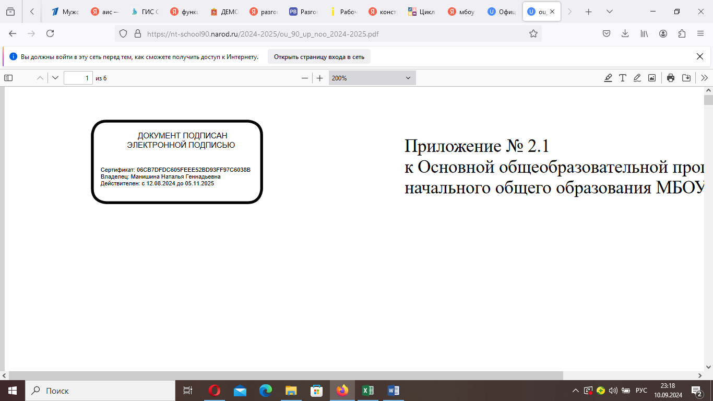Приложение № 2.1

к Дополнительной общеразвивающей программе

«Скоро в школу. Школа будущего первоклассника» МБОУ СОШ №90

УЧЕБНЫЙ ПЛАН

ДОПОЛНИТЕЛЬНОЙ ОБЩЕОБРАЗОВАТЕЛЬНОЙ ПРОГРАММЫ – ДОПОЛНИТЕЛЬНОЙ ОБЩЕРАЗВИВАЮЩЕЙ ПРОГРАММЫ

**«СКОРО В ШКОЛУ. ШКОЛА БУДУЩЕГО ПЕРВОКЛАССНИКА»**

на 2024-2025 учебный год

|  |  |  |  |
| --- | --- | --- | --- |
| **№ п/п** | **Название учебного курса** | **Количество занятий**  **в месяц** | **Общее количество занятий** |
| 1 | Учебный курс «От слова к букве» | 4/5 | 24/25 |
| 2 | Учебный курс «Математические ступеньки» | 4/5 | 24/25 |
| 3 | Учебный курс «Зеленая тропинка» | 2/3 | 12/13 |
| 4 | Учебный курс «Бумажный квадратик» | 2/3 | 12/13 |
| ИТОГО | | 12/16 | 72/76 |

Продолжительность одного занятия – 30 минут